ATEENAN TARUPIIRI
KEKROPS
Attikan ensimmäisenä kuninkaana pidetään aktaiosta, jonka isä oli giganttien kuninkas Porfyrion. Maaäiti Gaia oli synnyttänyt Porfyrionin tultuaan hedelmälliseksi Uranoksen verestä. Kun Porfyrion hyökkäsi Olympoksen jumalten ja giganttien välisessä taistelussa Heran kimppuun, Zeus tuhosi hänet salamallaan. Aktaios sai nimensä alueesta nimeltä Akte, joka oli Attikan alkuperäinen nimi ja tarkoittaa merenrantaa. Aktaioksella ei ollut poikaa vaan tytär nimeltä Aglauros, joka meni naimisiin Kekropsin kanssa.
Kekrops oli yläruumiiltaan ihminen ja alaruumiiltaan käärme, koska hän oli >> Maan poika >>. Nimestään päätellen hän sai todennäköisesti ollut alueen alkuasukas, vaikka jotkut tulkita nimeä kreikkalaiseksi. Kekrops opetti kaupunkilaisille avioliiton, hautaustavat, verettömät uhrit ja joidenkin tietojen mukaan myös kirjoitustaidon.
Kekrops ja Aglauros saivat pojan nimeltä Erysikhthon ja kolme tytärtä, Aglauros nuoremman, Hersen ja Pandrossoksen. Kekropsin aikana Pallas Athene ja Poseidon kilpailivat Ateenan herruudesta tarjoamalla kaupunkilaisille lahjojaan. Athene määräsi Kekropsin kilpailun tuomariksi, ja tämä katsoi Athenen voittaneen kilpailun. Kekropsin hauta sijaitsi Ateenan Akropoliilla myöhemmän Erekhteionin lounaisreunan kohdalla. Yksi Ateenan kymmenestä äänestyspiiristä eli fylestä, Kekropis, sai hänestä nimensä.
Erysikhthon kuoli ennen isäänsä, ja Kekropsia seurasi kuninkaansa Kranaos, joka oli kaupungin varakkain mies. Hänen aikanaan tapahtui Deukalionin ja Pyrrhan kokema vedenpaisumus.
Kranaoksen puoliso oli lakedaimolainen Pedias Myneen tytär. Heillä oli kolme tytärtä, joista nuorin oli nimeltään Atthis. Tämä kuoli nuorena, ja hänen mukaansa Attika sai vihdoin lopullisen nimensä.
Amfiktyon, Deukalionin ja Pyrrhan poika, joka nai yhden Kranaoksen tyttäristä, karkotti appensa valtaistuimelta tämän hallittua yhdeksän vuotta ja tuli itse Ateenan kuninkaaksi. Sanotaan, että hän antoi Ateenalle nimen, pyhitti kaupungin Athene-jumalattarelle, toi ensi kertaa Dionosys-jumalan kultin Attikaan ja otti jumalan neuvosta käyttöön tavan sekoittaa vettä viiniin.
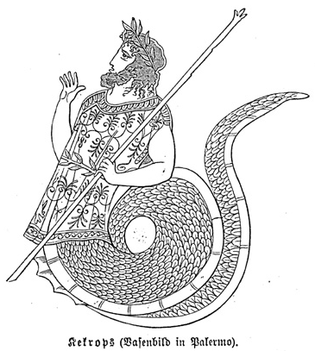
Figure 1 kekrops
ERIKHTHONIOS
Samoihin aikoihin Athene oli käymässä seppäjumala Hefaistoksen työpajassa. Hefaistos ihastui jumalattareen ja yritti raiskata tämä, mutta Athene sai yrityksen torjutuksi. Hefaistoksen siementä lensi kuitenkin jumalattaren säärelle. Tämä pyyhki sen pois villatukolla ja heitti tukon maahan. Maaäiti tuli tästä hedelmälliseksi ja synnytti pojan, jonka Athene tunnusti omakseen ja antoi tälle nimen ERIKHTHONIOS, >> Villan ja maan poika >>. Athene kätki pojan koriin kahden käärmeen seurassa tehdäkseen tämän kuolemattomaksi ja uskoi korin Kekropsin tyttärien, etenkin Pandrossoksen hoitoon kieltäen näitä avaamasta koria. Naiset tulivat kuitenkin uteliaiksi, ja kun he avasivat korin ja näkivät lapsen makaavan kahden käärmeen vartioimana, he tulivat säikähdyksestä hulluiksi ja heittäytyivät kukkulalta alas kuolemaan. Varis välitti tämän surusanoman Athenelle. ERIKHTHONIOS seurasi Amfiktyonia Ateenan kuninkaana ja perusti jumalattaren kunniaksi panathenaia-juhlan ja niihin kuuluvat kilpa-ajot.
PANDION JA HÄNEN TYTTÄRENSÄ FILOMELA JA PROKNE
Vartuttuaan Erikhthonios sai najadi Praksithean ja sai pojan nimeltä Pandion (vanhempi). Tämä nai äitinsä sisaren najadi Zeuksippen ja sai neljä lasta, pojat nimeltä Erekhtheus ja Butes ja tyttäret nimeltä Prokne ja Folomela. Viimeistään Pandionin aikana Attikaan saapuivat Olympoksen jumalista viimeisinä Demeter ja Dionysos.
Pandion antoi tyttärensä Proknen avioliittoon. Traakian kuninkaalle Tereukselle, Ares-jumalan pojalle, koska tämä oli auttanut häntä rajasodassa Teeban kuningasta Labdakosta vastaan. Tästä suhteesta syntyi poika nimeltä Itys. Tereus himoitsi kuitenkin kälyänsä Filomelaa, teki tälle väkivaltaa ja leikkasi neidolta kielen, jotta tämä ei voisi kertoa kokemastaan. Kun Filomela ei voinut, hän kutoi kertomuksen tapahtuneesta kankaaseen. Nähtyään kankaan vihastunut Prokne päätti kostaa miehelleen, surmasi Itys-poikansa, keitti hänet, tarjosi pojan ruoaksi Tereukselle ja pakeni yhdessä sisarensa kanssa. Tereus lähti kirves kädessä ajamaan naisia takaa ja tapasi heidät Fokiksen alueella sijaitsevassa Dauliissa. Kun sisarukset pyysivät jumaliasäästämään heidät, nämä muuttivat heidät linnuiksi. Filomelasta tuli satakieli, ja Proknesta pääskynen. Tereuksesta jumalat tekivät harjalinnun, joka kaivelee pitkällä nokallaan maasta toukkia ja matoja ja kykenee lausumaan vain up-up-up. Tästä se on saanut tieteellisen nimensäkin Upupa epops.
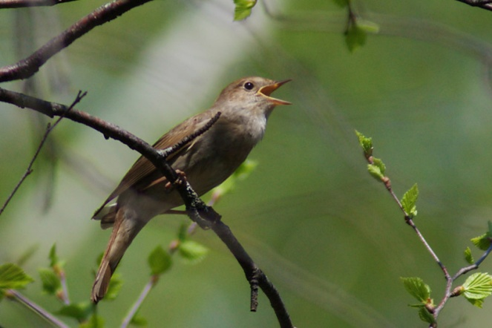
Figure 2 satakieli
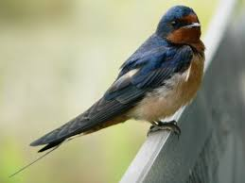
Figure 3 pääskynen
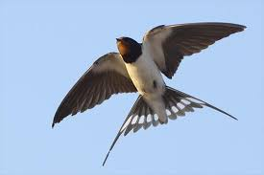
Figure 4 pääskynen
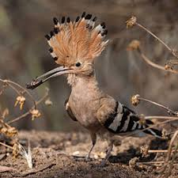
Figure 5 harjalintu
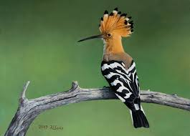
Figure 6 harjalintu
EREKHTHEUS JA BUTES
Eräiden myyttien mukaan Erekhtheus oli alun perin sankari, joka liitettiin kuninkaiden joukkoon vasta myöhemmin. Hänet sekoitettiin usein Erikhtoniokseen. Erikhtonioksen kerrottiin tulleen Attikaan Egyptistä kun siellä vallitsi nälänhätä. Hän toi Attikaan vehnän ja opetti asukkaat viljelemään sitä. Tästä kiitollisina ateenalaiset valitsivat hänen kuninkaakseen Pandionin jälkeen. Erekhtheus meni naimisiin äitinsä kaiman, lähdenymfin Praksithean kanssa, ja he saivat suuren joukon lapsia. Näistä vanhin poika oli nimeltään Kekrops (nuorempi). Jotkut pitivät vasta Erekhtheusta Panathenaia-juhlan aloittajana ja sotavaunujen keksijänä, mikä sopisikin hyvin Egyptistä tulleelle sankarille.
Erekhtheuksen aikana syttyi sota Ateenan ja Eleusiin välillä. Eleusiin liittolaisena oli Eumolpos, merenjumala Poseidonin ja lumennymfin Khionen poika, joka oli paennut Traakiasta ja toimi Eleusiissa ensimmäisenä Demeterin pappina. Hän toi mukanaan Demeterin mysteerit ja vihki muun muassa Herakleen niihin.
Erekhtheus kysyi oraakkelilta, miten hän voisi voittaa sodan. Oraakkeli vastasi, että hänen tulisi uhrata tyttäristään. Kun Erekhtheus teki näin, muut tyttäret surmasivat itsensä. Oraakkelin lupauksen mukaisesti ateenalaiset voittivat taistelun, jossa Eumolpos kuoli. Poseidon vihastui poikansa kuolemasta ja pyysi Zeusta lyömään Erekhtheusta salamalla niin että tämä oli kuoli.
Erekhtheuksen nuorempi veli Butes oli nainut veljensä tyttären Khtonian, joka surmasi itsensä Erekhtheuksen uhrattua yhden hänen sisaristaan. Buteesta tuli Athenen ja Poseidonin pappi ja Eteobutadien pappissuvun kantaisä. Tämän suvun jäsenistä valittiin Poseidonin papit ja Athene Poliaan papittaret.
THESPIOS
Erekhtheuksen poika Thespios oli kuninkaana Boiotian Thespiaissa. Hänellä oli viisikymmentä tytärtä vaimonsa Megamedeen ja todennäköisesti muutamien muidenkin naisten kanssa. Thespios pyysi Heraklesta vapauttamaan Kithaironvuoren rinteet siellä raivonneista leijonasta. Hän halusi Herakleen ja tämän kautta Zeuksen omaisekseen ja antoi tämän nukkua kaikkiaan viitenäkymmenenä yönä vuoroon jokaisen tyttärensä kanssa. Lapsista kasvoi merkittäviä sankareita ja sankarittaria, joista osa muutti Sardiniaan ja osa jäi Boiotiaan, joko Teebaan tai Thespiaihin. Matkakirjailija Pausaniaan mukaan nuorin tyttäristä kieltäytyi Herakleen syleilystä. Tämä pakotti tytön pysymään neitsyenä koko ikänsä ja ryhtymään Herakleen ensimmäiseksi papittareksi Boiotiassa.
PANDION NUOREMPI
Pandion nuorempi oli nuoremman Kekropsin poika ja Ateenan kahdeksas kuningas. Hänen setänsä Metionen pojat ajoivat hänet maanpakoon ja asettivat valtaistuimelle oman isänsä. Pandion pakeni Megaraan kuningas Pylaan turviin ja sai siellä puolisokseen tämän tyttären Pylian. He saivat neljä poikaa, Aigeuksen, Pallaksen, Nisoksen ja Lykoksen, sekä yhden tyttären. Kun Pylas lähti vapaaehtoisesti maanpakoon, hän jätti Megaran kuninkuuden, mutta muut veljekset palasivat Ateenaan, karkottivat vuorostaan Metionin ja tämän pojat ja asettivat Aigeuksen, veljeksistä vanhimman, Ateenan kuninkaaksi.
AIGEUS
Aigeus nai ensin Metan ja sitten Khalkiopen mutta ei saanut jälkikasvua, vaikka pystytti alttarin taivaallisen rakkauden jumalattarelle Afrodite Uranialle. Kun hänen veljensä Pallaksen pojat alkoivat tavoitella Ateenan valtaistuinta, hän lähti kysymään neuvoa Delfoin oraakkelilta ja sai tavanomaistakin vaikeammin tulkittavan neuvon: >> Vaikka oletkin miehistä parhaita, älä kuitenkaan avaa viinileilisi suuta ennen kuin olet päässyt Ateenan korkeimmalle kukkulalle. >>
Kun Aigeus ei ymmärtänyt sanoman merkitystä, hän meni paluumatkalla tapaamaan ystäväänsä Troizenin kuningasta Pittheusta, joka oli Pelopsin poika ja tunnetusti hyvin viisas mies. Hänkään ei osannut tulkita salaperäistä viestiä mutta vakuutti Aigeukselle, että tämä saisi varmasti vielä jälkeläisen, josta tulisi mahtava sankari. Pittheuksella itsellään oli yksi tytär, Aithra, jonka hän oli lapsena kihlannut Bellerofonille. Bellerofon oli kuitenkin kadonnut jäljettömiin, eikä Aithraa voitu naittaa kenelle muullekaan. Pittheus halusi Aithran ja Aigeuksen ainakin tapaavan toisensa. Niinpä hän avasi oman viinileilinsä, juotti vieraansa humalaan ja jätti hänet yöksi Aithran hoiviin. Merenjumala Poseidon oli samana päivänä tehnyt väkivaltaa uhraamassa olleelle Aitharalle, ja niin suhteesta syntyvä poika olisi samalla sekä Poseidonin että Aigeuksen jälkeläinen.
Lähtiessään kotimatkalle Aigeus antoi Aithralle ohjeet, ettei tämä saisi kertoa pojalle kuka tämän isä oli. Hän jätti kuitenkin sandaalinsa ja miekkansa suuren kiven alle ja sanoi, että kun poika olisi kyllin iso vahva nostaakseen kiven, hän voisi lähteä etsimään isäänsä.
THESEUS, ATEENAN SANKARI
Säädetyn ajan kuluttua Aithra synnyttikin pojan, jolle hän antoi nimen Theseus. Theseus eli nuoruutensa Troizenissa isoisänsä hoivissa ja sai parasta mahdollista ohjausta sekä fyysisen kunnon että henkisen valmiuksien saralla. Hänellä oli opettaja nimeltä Konnidas, jota hän arvosti erittäin suuresti. Tälle Konnidaalle ateenalaiset uhrasivat vielä yli tuhat vuotta myöhemmin oinaan joka vuosi päivää ennen Theseukelle omistettua juhlapäivää.
Kun Theseus täytti kuusitoista vuotta, hän nosti kiven, otti haltuunsa miekan ja sandaalit ja sai äidiltään Aitharilta kuulla maallisen isänsä nimen ja aseman Ateenan kuninkaana. Ensin hän teki matkan Delfoihin ja uhrasi tavan mukaan Apollonille hiuksiaan.
Kun tuli aika Theseuksen lähteä Ateenaan, sekä äiti että isoisä Pittheus suosittelivat turvallista merimatkaa, mutta Theseus havitteli Herakleen tapaisia urotöitä ja päätti lähteä matkalle pitkin vaarallisesti rantatietä, missä pelottavat hirviöt olivat vaanimassa. Tänä aikana Herakles oli Vähässä-Aasiassa kuningatar Omfalen palveluksessa, ja hänen aikaisemmin kukistamansa hirviöt olivat jälleen alkaneet mellastaa kaikkialla kreikkalaisessa maailmassa.
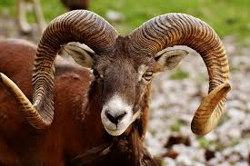
Figure 7 oinas
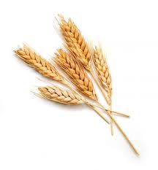
Figure 8 vehnä

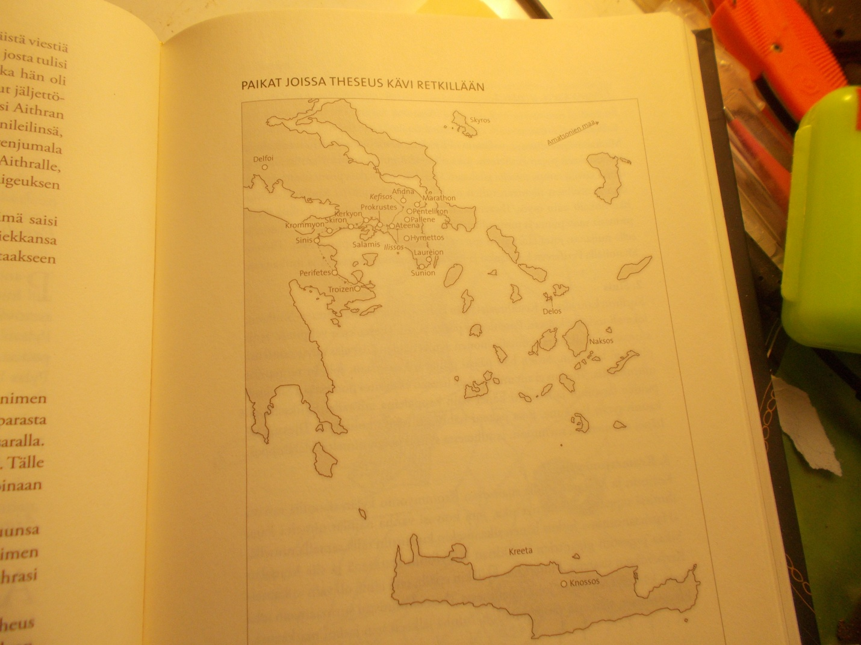

Knossos
Naksos
Delos
Troizen
Perifetes
Sinis
Krommyon
Delfoi
Skiron
Kerkyon
Prokrustes
Kefisos
Afidna
Marathon
Pentelikon
Pallene
Ateena
Salamis
Hymettos
Ilissos
Laureion
Sunion
Skyros
Amatsonien maa

THESEUKSEN UROTYÖT
Perifetes
Matkareittinsä alussa, myöhemmän Epidauroksen tienoilla, Theseus kohtasi Hefaistoksen pojan Perifeteen, joka oli kyklooppien tavoin yksisilmäinen ja isänsä tavoin rampa toiselta jalaltaan. Siksi hän otti tukea pronssisesta nuijastaan ja otollisen tilanteen tullen mukiloi sillä ohikulkijat kuoliaaksi. Kun hän uhkaili näin myös Theseusta, tämä väitti, ettei nuija edes ollut täyttä pronssia vaan puuta ja pronssilla päällystetty. Perifetes antoi silloin Theseukselle nuijansa, jotta tämä voi itse todeta sen olevan umpipronssia. Theseus löi nuijalla Perifeteen kuoliaaksi ja jatkoi matkaansa pronssinuija mukanaan.
Sinis
Korintin kannaksella Kenkhreiassa hän kohtasi >> männyntaivuttaja >> Siniksen, joka oli todennäköisesti Poseidonin poika ja siis Theseuksen velipuoli. Sinis surmasi ohikulkijoita sitomalla juonen avulla näiden jalat alas taivuttamiensa pinjojen latvoihin. Sitten hän päästi pinjat oikenemaan, jolloin ne repivät uhrit kahtia. Theseus ei antanut huijata itseään vaan sitoi puolestaan Siniksen puiden latvoihin ja lennätti hänet kappaleina taivaalle. Siniksellä oli kaunis tytär, Perigune, joka pakeni nähtyään isänsä kohtalon. Theseus sai hänet taivutetuksi sovintoon, ja suhteesta syntyi poika nimeltä Melanippos.

KROMMYONIN SIKA
Korintin ja Megaran välillä sijaitsevan Krommyonin kylän tienoilla raivosi ihmisiä tappava villiintynyt sika, jota hoivasi vanha nainen nimeltä Faia, >> Harmaantunut >>. Joskus hänen sikaansakin kutsuttiin tällä samalla nimellä. Sikaa pidettiin giganttien Ekhidnan ja Tyfonin tyttärenä ja siis Manalan Kerberoksen sisarena. Plutarkhos kylläkin epäili, että tämä oli vain >> sikamaisesti>> käyttäytyvä rosvo. Joka tapauksessa Theseus onnistui surmaamaan sekä hirviömäisen sian että vanhan naisen, minkä jälkeen hän alkoi matkaansa.
SKIRON
Megaran kohdalla, missä tie muuttui kapeaksi ja vaaralliseksi vuoristopoluksi, hän kohtasi Skironin, Poseidonin tai Pelopsin pojan, joka istui kalliolla ja pakotti kaikki ohikulkijat pesemään jalkansa. Kun varomaton kulkija oli pesemässä hirviön jalkoja, tämä potkaisi uhrinsa mereen, missä kauhea jättiläiskilpikonna söi hänet. Theseus osasi olla varuillaan ja sai heitetyksi hirviön itsensä mereen kilpikonnan syötäväksi.
Kerkyon
Kun Theseus oli selviytynyt Eleusiin tienoille, hän kohtasi Kerkyonin, Poseidonin pojan, joka oli Eleusiin kuningas. Tämä oli innokas painija ja pakotti ohikulkijat painimaan kanssaan. Voittajalle hän lupasi valtakuntansa, mutta tähän mennessä hän oli aina selviytynyt voittajana ja surmannut uhrinsa. Viekkaudella Theseus pystyi heittämään Kerkyonin nurin, niin että tämä löi päänsä kiveen ja kuoli. Palkkioksi Theseus vaati Eleusta oamkseen.
PROKRUSTES
Aigaleonvuoren ylitettiin Theseus saapui Korydallokseen aivan Ateenan lähelle. Siellä hän tapasi kekseliäimmän vastustajansa, Prokrusteen, jolla oli erikoinen metallisänky. Hän väitti että se oli sopiva kaikille ja pakotti ohikulkijat asettumaan siihen. Jos ohikulkijat oli liian lyhyt, hän venytti tämän kehon sopivan pituiseksi. Jos tämä puolestaan oli liian pitkä, hän hakkasi liiat pois. Theseus heitti Prokrusteen itsensä kohtalokkaalle vuoteelle ja kohteli tätä samoin kuin hirviö oli kohdellut uhrejaan. Liian yksityiskohtaisia sääntöjä kutsutaan joskus >> Prokrusteen vuoteeksi >> .

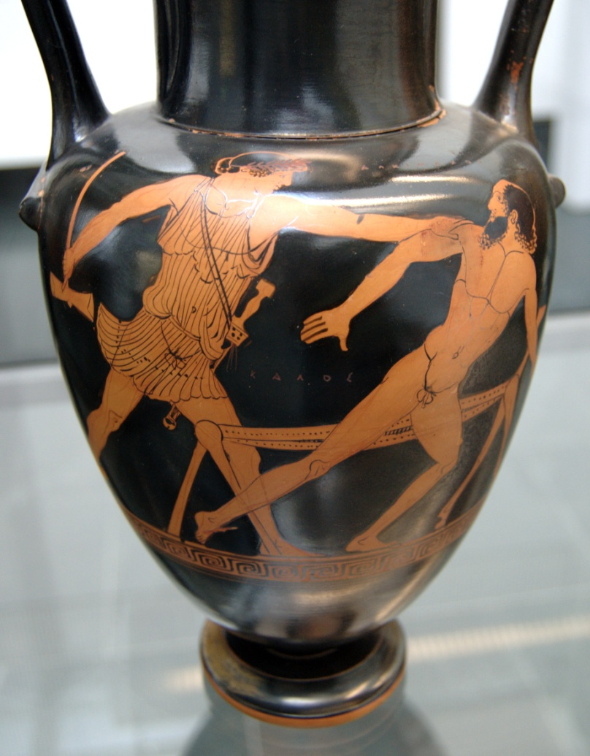
Figure 9 theseus ja prokrustes
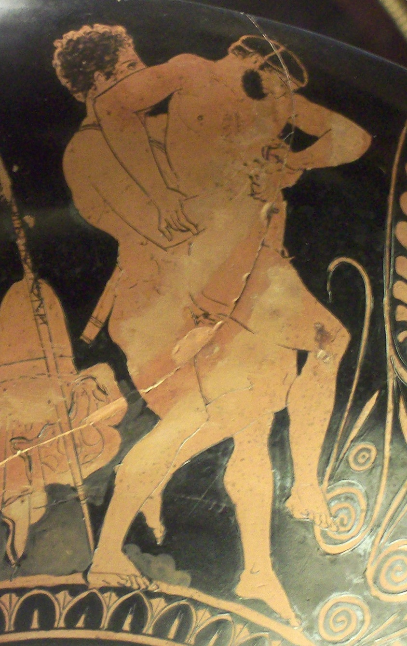
Figure 10 kerkyon
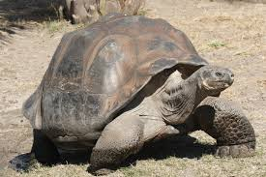
Figure 11 jättiläiskilpikonna
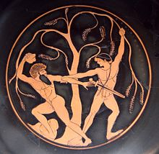
Figure 12 theseus ja sinis
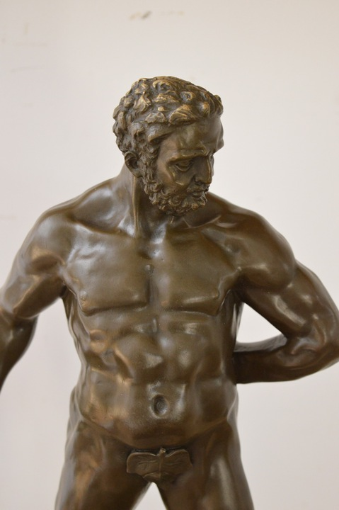
Figure 13 perifetes

https://fi.wikipedia.org/wiki/Gaia
https://fi.wikipedia.org/wiki/Erikhthonios_(Ateena)
https://fi.wikipedia.org/wiki/Panathenaia
https://fi.wikipedia.org/wiki/Thespios
https://fi.wikipedia.org/wiki/Troizen

